La Sainte Famille - Année A 28 Décembre 2025
ACCUEIL : En ce dimanche qui suit immédiatement Noël, la liturgie nous invite à célébrer la Sainte Famille de Jésus, Marie et Joseph. Une famille Sainte certes, mais avec ses difficultés et ses joies. A travers la Sainte Famille, Dieu nous montre le chemin de l’amour et de la confiance.
Peuple fidèle F 5 Page 294
Aujourd’hui dans notre monde F 47 Page 296
A pleine voix chantons pour Dieu F 180 Page 301
PREPARATION PENITENTIELLE : Kyrié au choix
GLORIA
PREMIERE LECTURE : Celui qui craint le Seigneur honore ses parents.

PSAUME 127 : Heureux qui craint le Seigneur et marche selon ses voix.
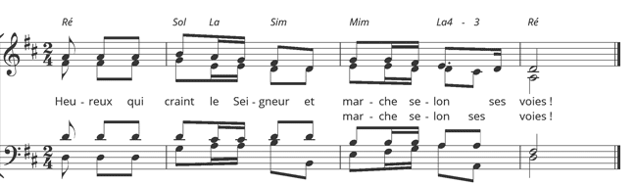
DEUXIEME LECTURE : Saint Paul invite à se concentrer sur le lien d’amour qui est le fondement et le terme de toute relation en Christ. Du don de l’amour découlent la tendresse, la patience, la douceur ou encore la paix. Autant de fruits à recevoir pour vivre ensemble dans le Seigneur.
ALLELUIA + EVANGILE + HOMELIE + PROFESSION DE FOI
PRIERES UNIVERSELLES :
Prêtre : En ce dimanche de la Sainte Famille, tournons -nous vers le Père de tendresse. Prions-le pour tous les habitants du monde, particulièrement pour les familles.
Refrain : Sur la terre des hommes, fais briller, Seigneur, ton amour !

1) Prions pour la grande famille des enfants de Dieu. Confions les enfants, les jeunes et les adultes qui ont été baptisés cette année, et prions pour les catéchistes et leurs accompagnateurs. Ecoute-nous, Dieu de bonté.
2) Prions pour toutes les familles du monde. Confions les familles dispersées en raison de la guerre, et prions pour celles qui sont déchirées par l’incompréhension, la colère, la trahison. Ecoute-nous, Dieu de douceur.
3) Prions pour les familles qui sont dans l’épreuve. Confions les familles minées par le chômage, la maladie, la pauvreté, et prions pour les enfants rejetés, maltraités, en quête d’un peu d’attention et d’amour. Ecoute-nous, Dieu de consolation.
4) Prions pour les grands-parents de notre assemblée réunie en ce jour. Confions aussi les personnes qui prennent soin de nos enfants, les assistantes maternelles, les éducateurs, les enseignants et tous les animateurs des mouvements de jeunesse. Ecoute-nous, Dieu de la joie.

Prêtre : Dieu notre Père, toi dont le Fils a grandi dans la Sainte Famille de Nazareth, daigne exaucer toutes nos prières. Par le Christ, notre Seigneur.
COMMUNION : Sa maman l’appelait Jésus(strophe 1 et 4) F 272 Page 308
Voici la Paix sur nous F 213 Page 304
Pain de Dieu, pain de vie D 381 Page 267
FINAL :
Peuples qui marchez E 127 Page 280
Les anges dans nos campagnes F 9 Page 295
Il est né le divin enfant F 56 Page 297

